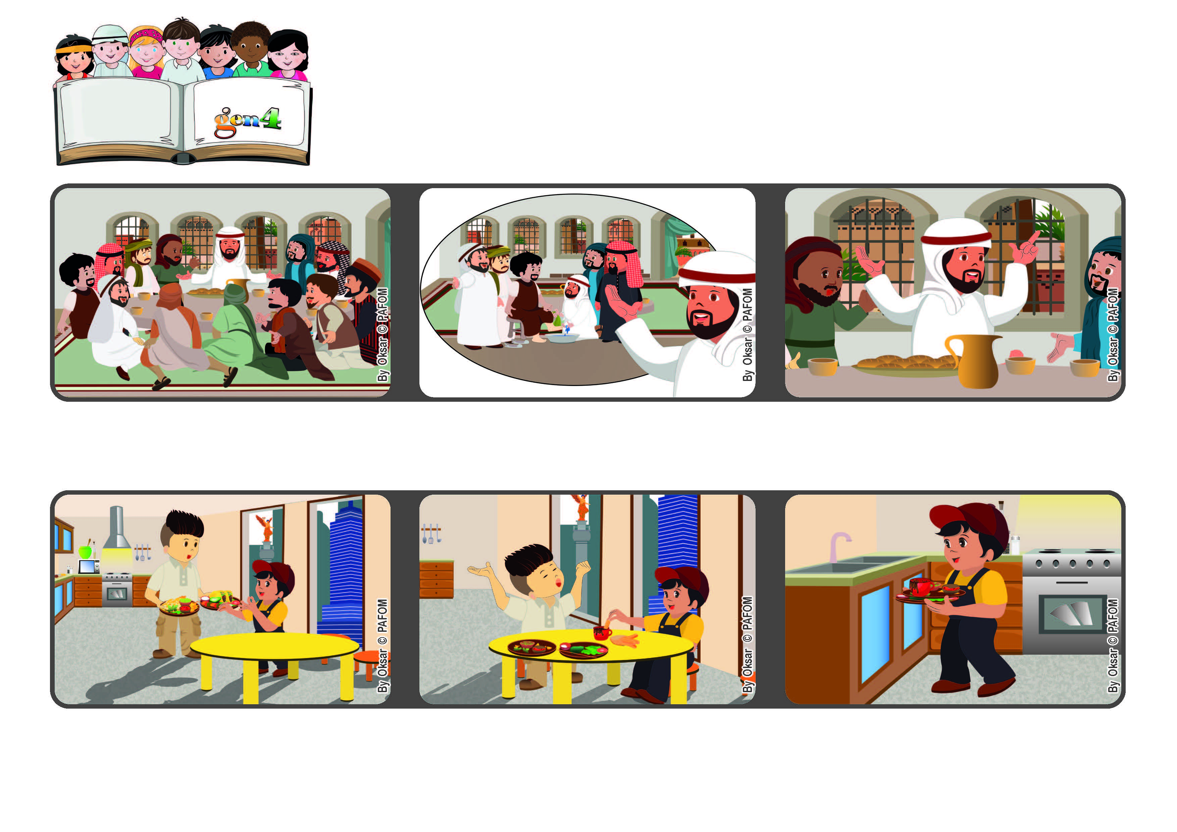



**Palavra de vida**

**“Eu vos dou um novo mandamento:**

**que vos ameis uns aos outros.” (Jo 13,34).**

**Maio 2022**

**Amemo-nos uns aos outros**

**Então, corri para lavar os pratos na cozinha. Experiência feita por Pablo, do México.**

**Depois do jantar, vi que ele estava cansado e queria descansar.**

**Um dia, a minha mãe não estava em casa e o meu irmão mais velho preparou a minha comida.**

**Jesus explicou o que significava aquele gesto que havia feito e deixou aos discípulos um último mandamento muito importante.**

**Disse-lhes: “Amai-vos uns aos outros”. Trata-se do amor recíproco, o mesmo amor que existe no Céu.**

**Era o momento da última ceia. Jesus tinha acabado de lavar os pés dos seus discípulos, e estava à mesa com eles.**

**”© PAFOM, Desenhos e textos elaborados pelo Centro Gen4”**

**Os gen4 são as crianças do Movimento dos Focolares, fundado por Chiara Lubich.**